-ПРОЕКТ-
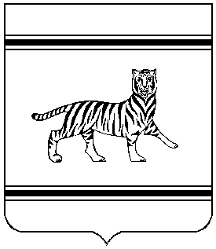

СОБРАНИЕ ДЕПУТАТОВ МУНИЦИПАЛЬНОГО ОБРАЗОВАНИЯ
«ОКТЯБРЬСКИЙ МУНИЦИПАЛЬНЫЙ РАЙОН»
ЕВРЕЙСКОЙ АВТОНОМНОЙ ОБЛАСТИ
ШЕСТОГО СОЗЫВА

РЕШЕНИЕ
№

с. Амурзет

Об особенностях командирования лиц, замещающих муниципальные должности органов местного самоуправления муниципального образования «Октябрьский муниципальный район» Еврейской автономной области

В соответствии с Указом Президента Российской Федерации от 17.10.2022 № 752 «Об особенностях командирования лиц, замещающих государственные должности Российской Федерации, федеральных государственных гражданских служащих, работников федеральных государственных органов, замещающих должности, не являющиеся должностями федеральной государственной гражданской службы, на территории Донецкой Народной Республики, Луганской Народной Республики, Запорожской области и Херсонской области», Уставом муниципального образования «Октябрьский муниципальный район», Собрание депутатов муниципального района
РЕШИЛО:
1. Установить, что лицам, замещающим муниципальные должности органов местного самоуправления муниципального образования «Октябрьский муниципальный район» Еврейской автономной области, в период их нахождения в служебных командировках на территориях Донецкой Народной Республики, Луганской Народной Республики, Запорожской области и Херсонской области:
1.1. Денежное вознаграждение (денежное содержание) выплачивается в двойном размере;
1.2. Дополнительные расходы, связанные с проживанием вне постоянного места жительства (суточные), возмещаются в размере 8480 рублей за каждый день нахождения в служебной командировке;
1.3. Органы местного самоуправления могут выплачивать безотчетные суммы в целях возмещения дополнительных расходов, связанных с такими командировками.
2. Контроль за исполнением настоящего решения возложить на постоянную комиссию Собрания депутатов муниципального образования «Октябрьский муниципальный район» Еврейской автономной области шестого созыва по бюджету, налогам и земельным отношениям (Шелестов В.В.
3.Настоящее решение вступает в силу со дня его принятия.

Председатель Собрания депутатов
муниципального района Н.Ю. Прищепа

Глава муниципального района М.Ю. Леонова

